Задание 2. Вычисление исходных
дирекционных углов линий;
решение прямой геодезической задачи
Задание состоит из двух задач, при решении которых следует руководствоваться указаниями к темам 3, 2 и 7.
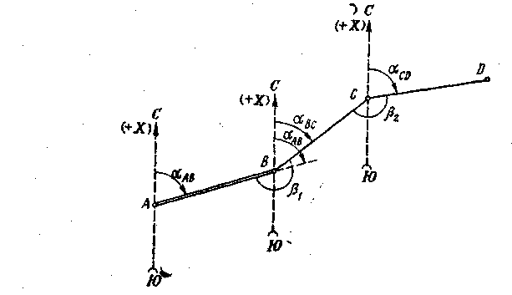
Задача 1. Вычислить дирекционные углы линий ВС и CD, если известны дирекционный угол α_{АВ} линии АВ и измеренные правые по ходу углы β₁ и β₂ (рис. 1).
Рис. 1. К вычислению дирекционных углов сторон теодолитного хода.

Правый угол при точке В (между сторонами АВ и ВС)
β₁ = 189°59,2'; правый угол при точке С (между сторонами ВС и СD) β₂ = 168°50,8'. α_{АВ} = 66°40,2'
Дирекционные углы вычисляют по правилу: дирекционный угол последующей стороны равен дирекционному углу предыдущей стороны плюс 180° и минус горизонтальный угол, справа по ходу лежащий: α_{ВC} = α_{АВ} + 180° - β₁;
α_{CD} = α_{BC} + 180° - β₂.
Примечание. Если при вычислении уменьшаемое окажется меньше вычитаемого, то к уменьшаемому прибавляют 360°. Если дирекционный угол получается больше 360°, то из него вычитают 360°.

